PASPORT VODOVODU A KANALIZACE
OBCE HULICE

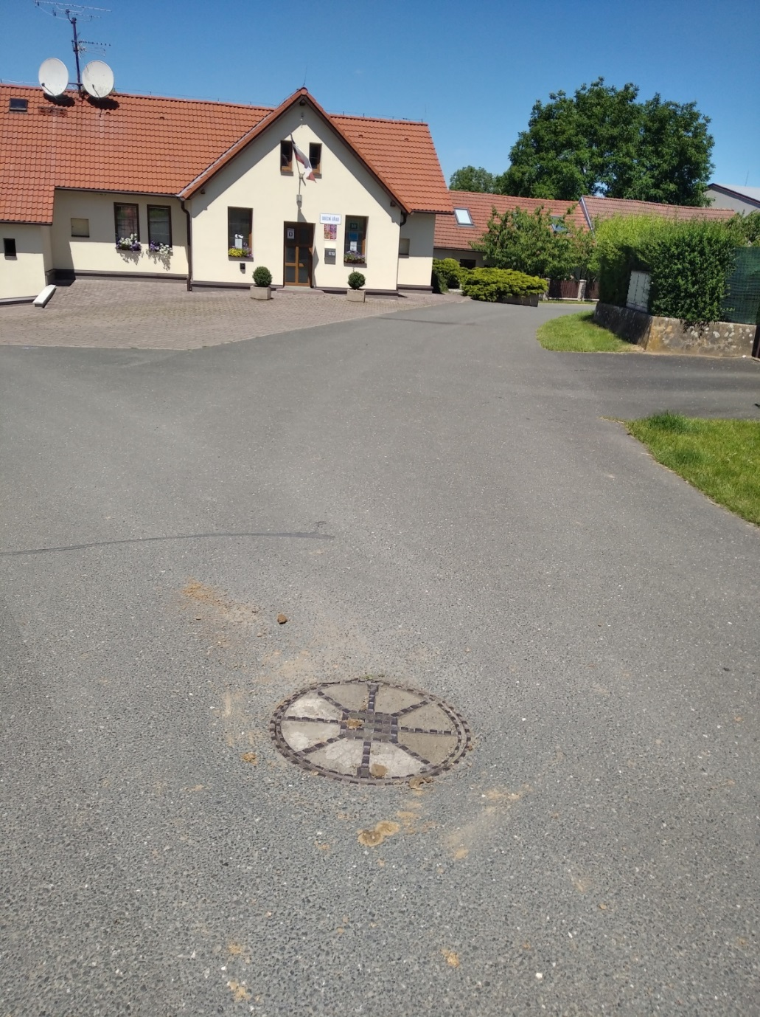

- ANALYTICKÁ ČÁST

Červenec - Srpen 2020

Obsah
1. Základní identifikační údaje 4
2. Statut pasportu 5
3. Legislativa 5
4. Technické podmínky pořizování pasportu 5
5. Provedení pasportu 6
6. Způsob evidence pasportu 7
7. Udržování pasportu v aktuálním stavu 13
8. Použité pomůcky a software 14
9. Údaje pasportu kanalizace 14
10. Závěr 15
SEZNAM PŘÍLOH 16

Základní identifikační údaje

Objednatel: Obec Hulice
Adresa: Hulice 33, 257 63 Trhový Štěpánov
IČ: 00231801
E-mail: ou.hulice@cmail.cz
Telefon: +420 725 934 221
Místo řešení: Hulice
ORP: Vlašim
Kraj: Středočeský
Katastrální území: Hulice

Zpracovatel: ENVIPARTNER, s.r.o.
Adresa: Vídeňská 55, Brno 639 00
IČ: 283 58 589
DIČ: CZ28358589
Datum: 15. 8. 2020

Statut pasportu

Pasport vodovodu a kanalizace slouží jako základní evidence těchto sítí, vedenou obcí Hulice. Základní principem pasportu kanalizace je správa (pořízení, aktualizace, evidence) popisných a grafických dat vodovodu a kanalizace (jmenovitě šachet, vyústění, stokové sítě, objektech na vodovodu a vodovodu). Tato data představují skutečný stav kanalizační sítě a vodovodu, vedení stok a umístění šachet, vyústění a objektech na vodovodu, vizualizované v aplikaci WEGAS a dalších běžných digitálních formátech viz níže.

Legislativa
Rozsah a způsob vedení pasportu kanalizace odpovídá příslušným ustanovením zákona č. 275/2013 Sb., kterým se mění zákon č. 274/2001 Sb., o vodovodech a kanalizacích pro veřejnou potřebu a zákon č. 254/2001 Sb., o vodách a o změně některých zákonů (vodní zákon), ve znění pozdějších předpisů.
Podle zákona č.183/2006 Sb. (Stavební zákon, §161) jsou vlastníci technické infrastruktury povinni vést o ní evidenci, která musí obsahovat polohové a případně i výškové umístění.

Technické podmínky pořizování pasportu

Geodetické zaměření šachet a prvků vodovodu, bylo dodáno obcí Hulice. Další dílčí doměření bylo provedeno pomocí GNSS stanice Trimble R8s laserového dálkoměru (Leica Disto D510) a pásma.

Terénní průzkum probíhal v termínu: červenec 2020

Provedení pasportu
Pasport vodovodu a kanalizace obce Hulice byl vyhotoven v digitální i tištěné podobě. Skládá se ze tří částí – textové, přílohové (tabulkové) a grafické.
Textová část vystihuje postup zpracování pasportu, popisuje evidenční údaje v tabelární a grafické části a shrnuje data z pasportu kanalizace na území obce. Digitální výstupy textové části byly uloženy ve formátu DOCX a PDF.
Přílohová část obsahuje evidenci jednotlivých prvků vodovodu a kanalizace (jednotlivé atributy viz níže). Digitální výstupy přílohové části byly uloženy ve formátu DOCX, PDF a XLSX.
Grafická část vystihuje trasu kanalizace a vodovodu na podkladu katastrální mapy a leteckého snímku. Jednotlivé prvky jsou graficky vykresleny SVG symbolem a očíslovány. Dále jsou součástí pasportu fotografie prvků vodovodu a kanalizace. Digitální výstupy grafické části byly uloženy ve formátu PDF a geojson u map, a JPG u fotografií.
Zpracování dat do digitální podoby předcházel terénní průzkum. Při něm probíhalo zaměření, zjišťování vnitřních parametrů vodovodu a kanalizace. Šachty, které nešly otevřít při terénním průzkumu (např. z důvodu možného poškození okolní komunikace), nemohly být uvnitř pasportovány a zjištěny tak vnitřní atributy objektu. Tyto bodové prvky byly následně pospojovány předpokládanou linií stok.

Způsob evidence pasportu

Evidence je provedena v elektronické podobě, pomocí databáze, která byla sestavena přímo k účelu pasportu kanalizace. Informace jsou zpracovány ve formě tabulkové a grafické části.

- Tabulková část:
Tabulková část se dělí na 5 částí – tři části mají bodovou geometrií, jsou to šachty, vyústění a objekty na vodovodu. Další jsou prvky s liniovou geometrií, čili stoková síť (případně jednotlivé potrubí) a vodovod.
Kanalizace
Pro bodové prvky ve vrstvě šachty, identifikované na území obce je v tomto pasportu veden evidenční záznam s těmito údaji:
id:
- atribut, který je jedinečný pro každý jednotlivý prvek
- nabývá hodnot 1 - 185
druh_sachty:
- atribut je dán písmeny s, sk,
- s = šachta, sk = šachta skrytá
nazev_sachty:
- udává název šachty, přiřazen v tomto pasportu
rozmer_sachty:
- atribut udávající rozměr šachty
- uváděn v milimetrech
hloubka_sachty:
- atribut udávající hloubku šachty
- uváděn v metrech
nadmorska_vyska_poklopu:
- udává nadmořskou výšku horní části poklopu
- uváděna v metrech nad mořem
nadmorska_vyska_dna:
- udává nadmořskou výšku dna šachty
- uváděna v metrech nad mořem
DN_pritoku:
- atribut udávající průměr potrubí přítoku do šachty
- uváděn v milimetrech
material_pritoku:
- atribut, který udává z jakého materiálu je vytvořeno potrubí přítoku do šachty
DN_odtoku:
- udává průměr potrubí odtoku z šachty
- uváděn v milimetrech
material_odtoku:
- udává, z jakého materiálu je vytvořeno potrubí odtoku z šachty
DN_pripojek:
- udává průměr ostatních potrubí přitékajících do šachty
- uváděn v milimetrech
material_pripojek:
- udává materiál, ze kterého je vytvořeno ostatní potrubí
katastralni_uzemi:
- udává katastrální území, ve kterém šachta leží
parcelni_cislo:
- atribut, který udává parcelní číslo, na které se nachází šachta
vlastnik_parcely:
- udává vlastníka parcely
X, Y:
- udávají souřadnice bodu v EPSG:5514 - S-JTSK (Greenwich) / Krovak East North
poznamka:
- může obsahovat doplňující informace
Multimedia:
- tento atribut obsahuje obrazové přílohy k jednotlivým prvkům

Pro bodové prvky ve vrstvě vyústění, identifikovaný na území obce je v tomto pasportu veden evidenční záznam s těmito údaji:
id:
- atribut, který je jedinečný pro každý jednotlivý prvek
- nabývá hodnot 30, 82, 204
nazev_objektu:
- udává název objektu, přiřazen v tomto pasportu
nadmorska_vyska_objektu:
- udává nadmořskou výšku objektu
- uváděn v metrech nad mořem
DN_odtoku:
- udává průměr potrubí odtoku z objektu
- uváděn v milimetrech
material_odtoku:
- udává, z jakého materiálu je vytvořeno potrubí objektu
katastralni_územi:
- udává katastrální území, ve kterém objekt leží
parcelni_cislo:
- atribut, který udává parcelní číslo, na které se nachází bod
vlastnik_parcely:
- udává vlastníka parcely
X, Y:
- udávají souřadnice bodu v EPSG:5514 - S-JTSK (Greenwich) / Krovak East North
poznamka:
- může obsahovat doplňující informace
Multimedia:
- tento atribut obsahuje obrazové přílohy k jednotlivým prvkům

Pro liniové prvky ve vrstvě stoky, identifikované na území obce je v tomto pasportu veden evidenční záznam s těmito údaji:
id:
- atribut, který je jedinečný pro každý jednotlivý prvek
- nabývá hodnot 1 – 181
stoka:
- atribut udávající, ke které stoce linie náleží
DN (mm):
- udává průměr potrubí
- uváděn v milimetrech
material:
- udává, z jakého materiálu je vytvořeno potrubí
delka:
- atribut, udávající délku potrubí mezi jednotlivými šachtami
- uváděna v metrech
poznamka:
- může obsahovat doplňující informace

Vodovod
Pro bodové prvky ve vrstvě objekty vodovodu, identifikované na území obce je v tomto pasportu veden evidenční záznam s těmito údaji:
id:
- atribut, který je jedinečný pro každý jednotlivý prvek
- nabývá hodnot 1 – 178
druh_objektu:
- atribut je dán písmeny h, hu, n, su, š, v, vš
- h = hydrant, hu = hlavní uzávěr, n = nezjištěno, su = sekční uzávěr, š = šoupě, v = výtlak, vš = vodovodní šachta
c.b.:
- udává název objektu
nadmorska_vyska:
- udává nadmořskou výšku
- uváděna v metrech nad mořem
katastralni_uzemi:
- udává katastrální území, ve kterém vpust leží
parcelni_cislo:
- atribut, který udává parcelní číslo, na které se nachází vpust
vlastnik_parcely:
- udává vlastníka parcely
X, Y:
- udávají souřadnice bodu v EPSG:5514 - S-JTSK (Greenwich) / Krovak East North
poznamka:
- může obsahovat doplňující informace
Multimedia:
- tento atribut obsahuje obrazové přílohy k jednotlivým prvkům

Pro liniové prvky ve vrstvě vodovod, identifikované na území obce je v tomto pasportu veden evidenční záznam s těmito údaji:
id:
- atribut, který je jedinečný pro každý jednotlivý prvek
- nabývá hodnot 1 – 34
stoka:
- atribut udávající, ke které stoce linie náleží
delka:
- atribut, udávající délku jednotlivě mezi objekty
- uváděna v metrech
poznamka:
- může obsahovat doplňující informace

- Grafická část:

Grafická část pasportu je představována zejména přehlednou mapou kanalizační sítě a vodovodu, dále pak fotografiemi těchto prvků. Atributy k jednotlivým mapovým listům se nachází v evidenčních tabulkách. Zakreslení šachet, vyústění, stokové sítě a vodovodu a objektech na něm, bylo provedeno ve formě příslušných symbolů s evidenčním číslem.
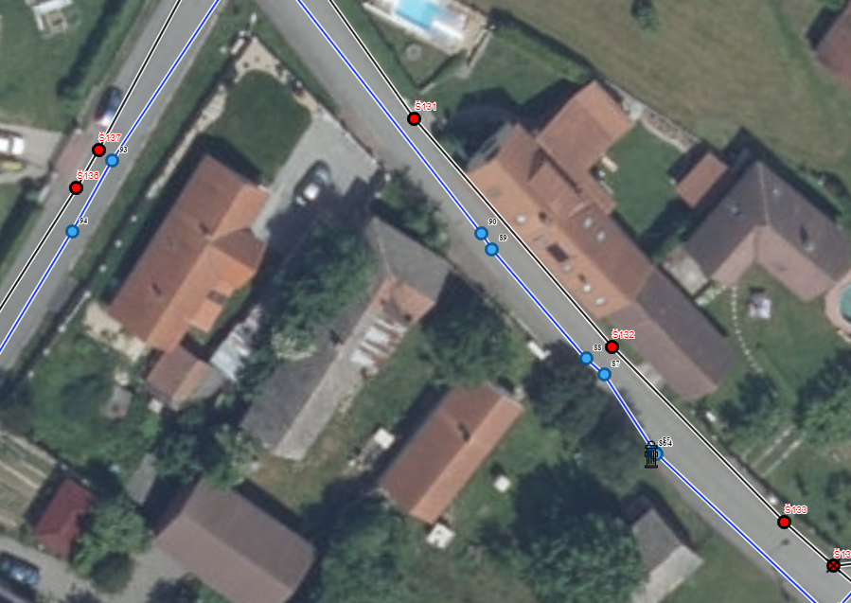
Obr. 1: Ukázka zakreslení jednotlivých objektů pasportu

Udržování pasportu v aktuálním stavu
Pověřené orgány obce Hulice jsou povinny udržovat pasport kanalizace v aktuálním stavu a v souladu s aktuálně platnými právními normami. Nejpodstatnější změnou pasportu, která musí být zaznamenána bez zbytečného časového prodlení, je změna vedení kanalizační sítě (například při rekonstrukci) a změna polohy šachet či jejich zrušení.
Každá změna pasportu musí být označena datem (den, měsíc a rok) provedení změny, neboť od tohoto data jde vždy o platnou verzi pasportu kanalizace

Použité pomůcky a software

Geodetické zaměření šachet a vpustí, bylo provedeno v souřadnicovém systému JTSK s výškovým systémem BpV. Další dílčí doměření především v šachtách a vpustích bylo provedeno pomocí laserového dálkoměru (Leica Disto D510) a pásma. Při sběru dat byla průběžně pořizována fotodokumentace jednotlivých šachet a vpustí za pomoci mobilní aplikace Gisella. Ke zpracování a pro doplnění údajů do geografického informačního systému byl použit vektorový grafický software QGIS 3.10.3, statistický a databázový program R a obrazový, textový a tabulkový editor balíku Microsoft Office.

Údaje pasportu kanalizace

Tabulka 1: Souhrn údajů o kanalizaci na území obce Hulice
označení | DN (mm) | délka (m) | materiál | počet šachet | počet vyústění
A | 200, 300, 400, 200/300 | 944,73 | kamenina | 32
AI | 200, 500 | 153,33 | beton, kamenina | 6
AII | 200, 300 | 283,59 | kamenina | 7
A-III | 200, 300 | 325,40 | kamenina | 13
A-IIIa | 200, 300 | 191,91 | kamenina | 8
A-IIIb | 200 | 103,33 | kamenina | 2
A-IV | 300 | 40,73 | kamenina | 1
A-V | 300 | 46,71 | kamenina | 2
AVI | 300 | 166,33 | kamenina | 5
AVIa | 200 | 84,01 | kamenina | 4
B | 300 | 606,10 | kamenina, PVC | 21
BI | 200 | 82,25 | kamenina | 4
B-II | 300 | 62,04 | kamenina | 3
B-III | 200, 300 | 63,86 | kamenina | 2
B-IIIa | 200 | 99,39 | kamenina | 3
C | 300, 400 | 725,79 | kamenina | 22
CI | 400 | 141,23 | kamenina | 4
CII | 300 | 47,02 | kamenina | 1
D | 300 | 192,70 | PVC | 2
O | 300, 400 | 77,40 | kamenina, PVC |  | 3
ČOV | 200, 300 | 80,17 | kamenina | 7
přivaděč na ČOV | 300, 400 | 1 706,74 | kamenina | 36
celkem |  | 6 224,76 |  | 185 | 3

Tabulka 2: Souhrn údajů o vodovodu na území obce Hulice
celková délka vodovodu (m) | 4629,69

Závěr
Pasport kanalizace splňuje zákonem dané požadavky na evidenci kanalizační sítě a souvisejícího majetku obce. Pasport byl konstruován tak, aby poskytoval přehledný a věcný výklad o kanalizační síti a vodovodu a aby ulehčoval případné problémy související s jejich fungováním či při rekonstrukci.
Pasport je rozčleněn na textovou, přílohovou (tabulkovou) a grafickou část. Textová část obsahuje všeobecné charakteristiky o jednotlivých skupinách objektů pasportu a přílohová (tabulková) část zahrnuje základní informace o nich. Grafická část se skládá z přehledných map. Digitální výstup obsahuje výstupy z textové části ve formátu DOCX a PDF, v případě tabulkové části navíc i XLSX, a z grafické části ve formátu JPG, PDF a geojson.

SEZNAM PŘÍLOH

1. Evidenční tabulka vodovodů a kanalizace Hulice.xlxs. – pouze digitálně
2. Mapa pasportu kanalizace
3. Mapa pasportu vodovodu

